**BAB I**

**PENDAHULUAN**

* 1. **Defenisi Aplikasi Website Galeri Foto**

Website Galeri foto adalah platform digital yang menyajikan koleksi gambar atau foto dalam format online yang dapat disimpan. Di sini, pengguna dapat menjelajahi beragam gambar yang ditampilkan tanpa batasan tema tertentu. Website ini menyediakan ruang untuk memamerkan karya foto dari berbagai genre, mulai dari alam, potret, seni abstrak, hingga fotografi arsitektur. Pengguna dapat menikmati keindahan visual dari berbagai perspektif yang ditampilkan dalam foto-foto tersebut.

* 1. **Manfaat dan Tujuan Aplikasi Website Galeri Foto**

Website Galeri Foto merupakan sebuah platform digital yang memungkinkan pengguna untuk menampilkan dan berbagi berbagai jenis koleksi foto secara online. Sebagai salah satu alternatif bisnis digital di era modern, website galeri foto memberikan beberapa manfaat bagi pengguna, di antaranya:

1. Memudahkan pengguna dalam menelusuri dan menikmati berbagai koleksi foto secara praktis dan efisien.
2. Memberikan aksesibilitas bagi pengguna untuk menikmati berbagai jenis karya visual dari berbagai tempat di seluruh dunia.
3. Menawarkan kesempatan untuk mendapatkan inspirasi dan ide-ide kreatif dari berbagai karya visual yang dipamerkan.
4. Memberikan ruang bagi pengguna untuk memamerkan foto terbaik mereka sendiri dan mendapatkan apresiasi dari komunitas yang lebih luas.
5. Memungkinkan pengguna untuk dengan mudah membandingkan dan mengeksplorasi berbagai jenis foto yang tersedia, termasuk ilustrasi, seni digital, potret, dan sebagainya.
6. Menyediakan fitur unduh(download) untuk memungkinkan pengguna untuk mengunduh dan menyimpan foto-foto yang mereka sukai.

Jobsheet ini bertujuan untuk :

1. Menjadi panduan kerja serta dokumentasi langkah-langkah yang dilakukan dalam penyelesaian proyek atau tugas yang diberikan dalam batas waktu yang telah ditetapkan.
2. Dokumen pertanggung jawaban peserta terhadap proses dan tahapan yang telah dilakukan untuk mengikuti Ujian Nasional Praktik Kejuruan.

**1.3. Bahasa Pemrograman Yang digunakan Aplikasi Website Galeri Foto**

Aplikasi Website Galeri Foto menggunakan kombinasi bahasa pemrograman HTML, CSS, dan PHP. Berikut adalah peran masing-masing bahasa dalam pengembangan aplikasi:

1. **HTML(Hypertext Markup Language):** HTML digunakan untuk membangun struktur dasar halaman web. Dengan HTML, kita dapat membuat elemen-elemen seperti gambar, teks, tombol, dan formulir yang diperlukan untuk menampilkan konten galeri foto.
2. **CSS(Cascading Style Sheets):** CSS digunakan untuk mengatur tata letak dan gaya visual dari halaman web. Ini termasuk desain tata letak, warna, ukuran, font, dan animasi yang akan mempercantik tampilan galeri foto dan meningkatkan pengalaman pengguna.
3. **PHP(Hypertext Preprocesser):** PHP digunakan untuk memproses data dan menjalankan operasi di sisi server. Dalam aplikasi galeri foto, PHP digunakan untuk mengelola interaksi pengguna, seperti mengunggah foto, menyimpan informasi metadata foto dalam database, menanggapi permintaan pencarian, dan menyediakan fitur unduh foto.
4. **JavaScript(js):** JavaScript digunakan untuk membuat aplikasi web menjadi interaktif dan dinamis di sisi klien (browser pengguna).
5. **MYSQL:** MySQL adalah salah satu sistem manajemen basis data relasional yang sering digunakan dalam pengembangan aplikasi web. Dalam konteks aplikasi galeri foto, MySQL digunakan untuk Menyimpan informasi tentang foto-foto yang diunggah, termasuk nama file, deskripsi, tanggal unggah, dan metadata lainnya, Menyimpan data pengguna, seperti informasi login, preferensi, dan histori interaksi, Menyimpan informasi tentang galeri foto, termasuk kategori, tag, dan pengaturan lainnya, Memfasilitasi operasi CRUD (Create, Read, Update, Delete) untuk mengelola data terkait galeri foto, pengguna, dan informasi lainnya.

Dengan menggunakan kombinasi HTML, CSS, PHP, JavaScript, dan MySQL, pengembang dapat menciptakan aplikasi website galeri foto yang interaktif, responsif, dan berfungsi dengan baik di sisi klien (browser pengguna) maupun di sisi server, serta dapat menyimpan dan mengelola data terkait secara efisien di dalam basis data.

**BAB II**

**KONSEP PEMODELAN APLIKASI**

**2.1. Konsep Alur Perancangan Aplikasi Website Galeri Foto**

Konsep Alur Perancangan Aplikasi Website Galeri Foto:

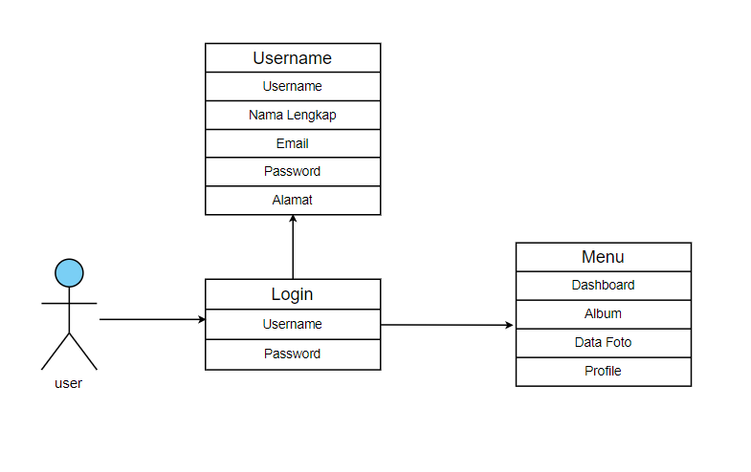

Berikut ini adalah keterangan untuk Konsep Alur Perancangan Aplikasi Website Galeri Foto:

**User :** Merupakan pengguna aplikasi website galeri foto. Setiap user memiliki beberapa data yang disimpan pada sitem, yaitu:

* **Username:** Merupakan nama pengguna yang digunakan oleh user untuk masuk ke aplikasi.
* **Nama lengkap:** Merupakan nama lengkap dari user.
* **Email:** Merupakan alamat email yang dimiliki oleh user.
* **Password:** Merupakan kata sandi yang digunakan oleh user untuk masuk ke aplikasi.
* **Alamat:** Merupakan alamat rumah atau tempat tinggal dari user.

**Menu:** Merupakan daftar perintah atau fitur yang tersedia pada aplikasi website galeri foto. Beberapa perintah atau fitur yang tersedia antara lain:

* **Login:** Perintah ini digunakan untuk masuk atau mengakses aplikasi dengan menggunakan username dan password yang telah terdaftar.
* **Dashboard:** Merupakan halaman utama atau halaman depan dari aplikasi. Di sini, user dapat melihat daftar album dan Foto yang tersedia.
* **Data Foto:** Merupakan halaman untuk menampilkan daftar foto yang dimiliki oleh user. Disini, user dapat menambah, mengedit, atau menghapus foto.
* **Profile:** Merupakan halaman untuk menampilkan data pribadi dari user. Di sini, user dapat mengedit data pribadi yang dimiliki serta user dapat logot dari aplikasi.
  1. **Use Case Diagram Aplikasi Website Galeri**

Use case diagram adalah satu dari berbagai jenis diagram UML (Unified Modelling Language) yang menggambarkan hubungan interaksi antara sistem dan aktor. Use Case dapat mendeskripsikan tipe interaksi antara si pengguna sistem dengan sistemnya.

Simbol -simbol pada use case diagram :

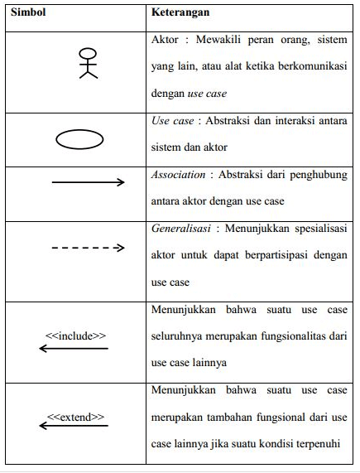

Adapun use case diagram pada website galeri foto yaitu :

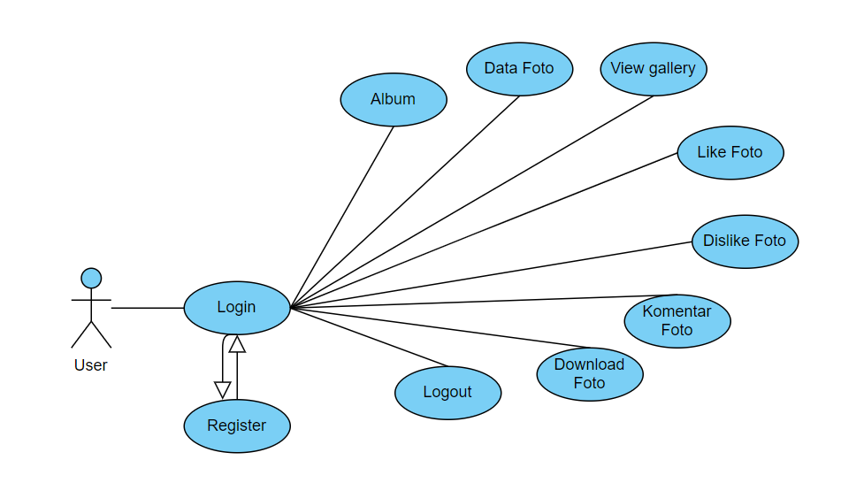

Berikut adalah penjelasan untuk Use Case Diagram pada Website Galeri Foto:

User: Merupakan pengguna aplikasi website galeri foto. Setiap user memiliki beberapa aksi yang dapat dilakukan, yaitu:

* Login: Perintah ini digunakan untuk masuk atau mengakses aplikasi dengan menggunakan username dan password yang telah terdaftar.
* Register: Perintah ini digunakan untuk mendaftar dan mengatur nama pengguna dan kata sandi baru.
* Album: Merupakan halaman untuk menampilkan daftar album yang dimiliki oleh user.
* Data Foto: Merupakan halaman untuk menampilkan daftar foto yang dimiliki oleh user.
* View Galerry:  Perintah ini digunakan untuk menampilkan galeri foto yangada pada dashboard.
* Like Foto: Perintah ini digunakan untuk menunjukkan bahwa user menyukai foto tertentu.
* Dislike Foto: Perintah ini digunakan untuk menunjukkan bahwa user tidak menyukai foto tertentu.
* Komentar: Perintah ini digunakan untuk memberikan komentar atau umpan balik terhadap foto yang dipilih.
* Download foto: Perintah ini digunakan untuk mengunduh foto yang dipilih.
* Logout: Perintah ini digunakan untuk keluar dari aplikasi.
  1. **Activity Diagram Aplikasi Website Galeri Foto**

Activity diagram yaitu diagram yang dapat memodelkan proses-proses yang terjadi pada sebuah sistem. Runtutan proses dari suatu sistem digambarkan secara vertikal. Activity diagram merupakan pengembangan dari Use Case yang memiliki alur aktivitas.

Berikut adalah simbol -simbol pada activity diagram :

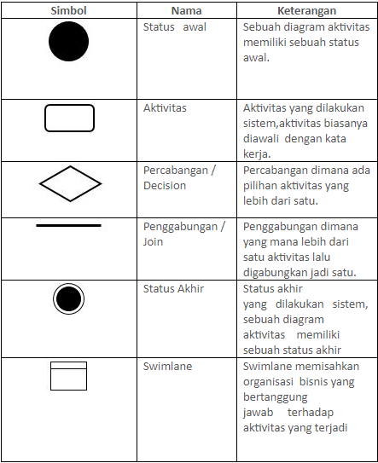

Adapun activity diagram dari website galeri foto yaitu:

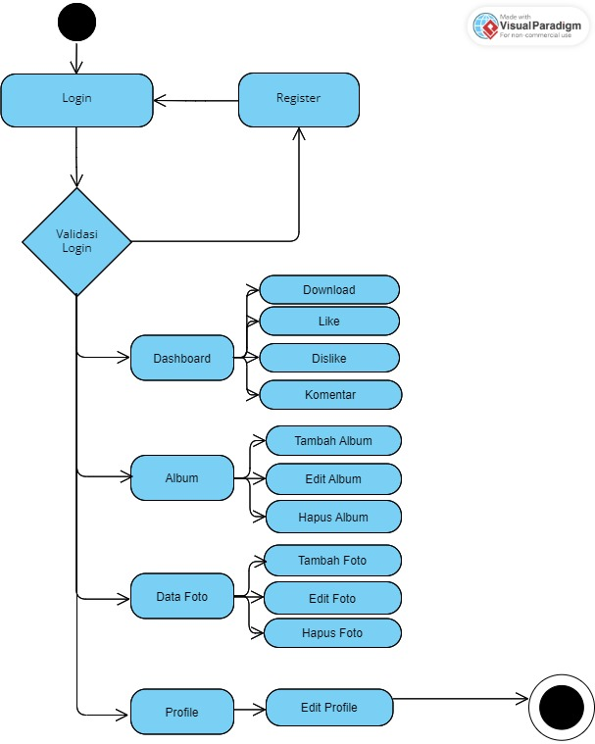

Berikut adalah penjelasan untuk Activity Diagram pada Website Galeri Foto:

* Login : Perintah ini digunakan untuk masuk atau mengakses aplikasi dengan menggunakan username dan password yang telah terdaftar.
* Register: Perintah ini digunakan untuk mendaftar dan mengatur nama pengguna dan kata sandi baru.
* Validasi: Perintah ini digunakan untuk memvalidasi atau memeriksa keakuratan data yang dimasukkan oleh pengguna, seperti nama pengguna dan kata sandi.
* Dashboard: Perintah ini digunakan untuk menampilkan semua album dan galerry yang ada. Didalam dashboard, user dapat membuat like, dislike dan komentar terhadap foto tertentu, serta user dapat mengunduh foto tersebut.
* Album: Merupakan halaman untuk menampilkan daftar album yang dimiliki oleh user. Di sini, user dapat menambahkan, mengedit serta menghapus album yang user miliki.
* Data Foto: Merupakan halaman untuk menampilkan daftar foto yang dimiliki oleh user. Di sini, user dapat menambahkan, mengedit serta menghapus foto yang user miliki.
  1. **DFD(Data Flow Diagram) Aplikasi Website Galeri Foto**

DFD adalah gambaran alur informasi dari pemrosesan input sampai ke output pada suatu sistem. DFD digunakan karena banyak alur kerja yang lebih sulit digambarkan dengan deskripsi kata dan akan lebih efektif bila menggunakan diagram.

Adapun activity diagram dari website galeri foto yaitu:

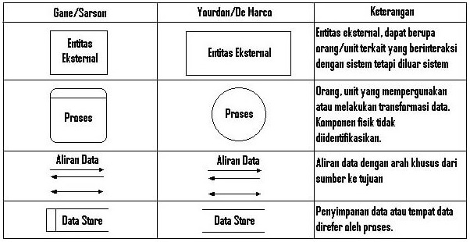

* + 1. **DFD Context**

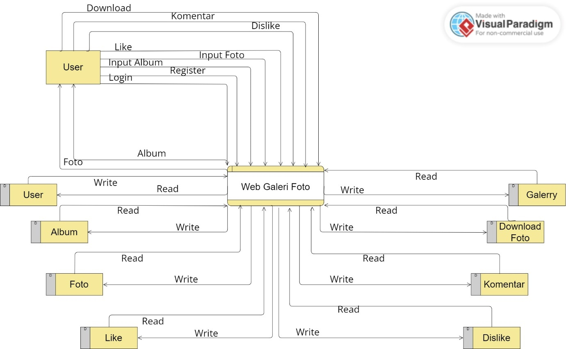

D6

D1

D3

D4

D7

D8

D5

D2

Berikut adalah penjelesan mengenai DFD Context pada website galeri foto:

* **User:** Merupakan pengguna aplikasi website galeri foto. Setiap user memiliki beberapa aksi yang dapat dilakukan, yaitu:
  + **Register:** Perintah ini digunakan untuk mendaftar dan mengatur nama pengguna dan kata sandi baru.  
    Login:  Perintah ini digunakan untuk masuk atau mengakses aplikasi dengan menggunakan username dan password yang telah terdaftar.
  + **Input Album:** Perintah ini digunakan untuk membuat album baru.
  + **Input Foto:**  Perintah ini digunakan untuk mengunggah foto ke album yang telah dibuat.
  + **Download:** Perintah ini digunakan untuk mengunduh atau menyimpan file atau data dari aplikasi.
  + **Komentar:** Perintah ini digunakan untuk memberikan komentar atau umpan balik terhadap foto yang dipilih.
  + **Like:** Perintah ini digunakan untuk menunjukkan bahwa pengguna menyukai atau setuju dengan sesuatu, seperti konten atau postingan.
  + **Dislike:** Perintah ini digunakan untuk menunjukkan bahwa pengguna tidak menyukai sesuatu.
* **Web Galeri Foto:** Merupakan sistem aplikasi website galeri foto. Di sini, sistem dapat melakukan aksi-aksi berikut:
  + **Write:** Perintah ini digunakan untuk menulis atau menyimpan data ke dalam sistem.
  + **Read:**  Perintah ini digunakan untuk membaca atau mengambil data dari sistem.

**2.4.2 DFD Level 1.1 User**

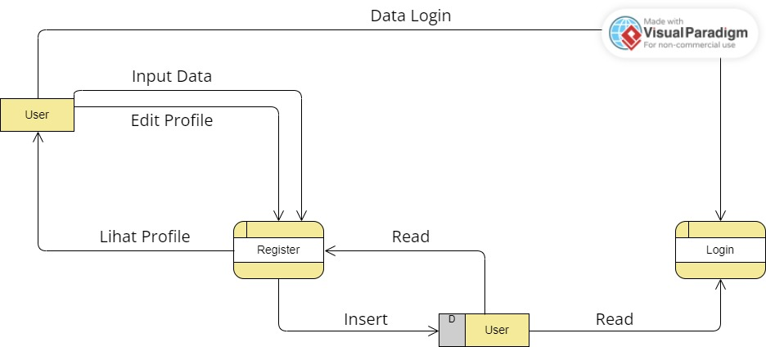

D1

**2.4.3 DFD Level 1.2 Album**

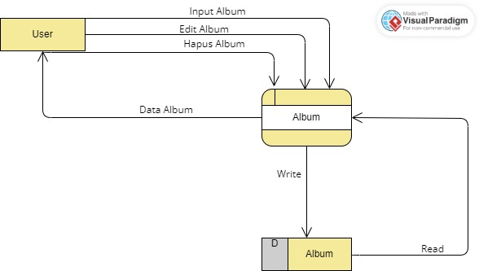

D2

**2.4.4.DFD Level 1.3 Data Foto**

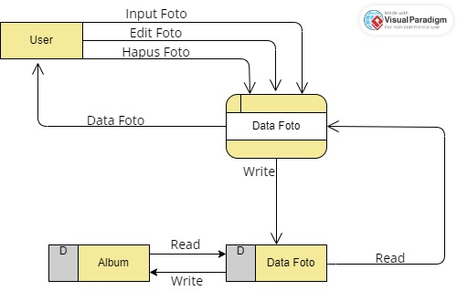

D2

D3

**2.4.5. DFD 1.8 Galerry**

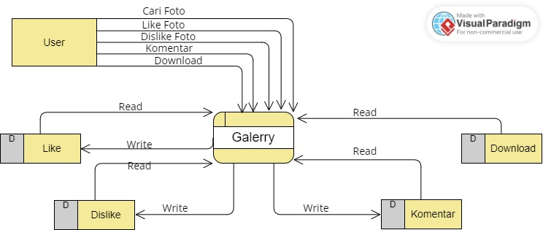

D7

D6

D5

D4

**BAB III**

**PERANCANGAN DATABASE**

* 1. **Physical data Model(PDM)**

PDM (Phsical Data Model) merupakan model yang menggunakan sejumlah tabel untuk menggambarkan data sertahubungan antara data-data tersebut. Setiap tabel mempunyai sejumlah kolom di mana setiap kolom memiliki nama yang unik. PDM merupakan gambaran secara detail basis data dalam bentuk fisik. Penggambaran rancangan PDM memperlihatkan struktur penyimpanan data yang benar pada basis data yang digunakan sesungguhnya.

Beriku ini adalah PDM dari website galeri foto :

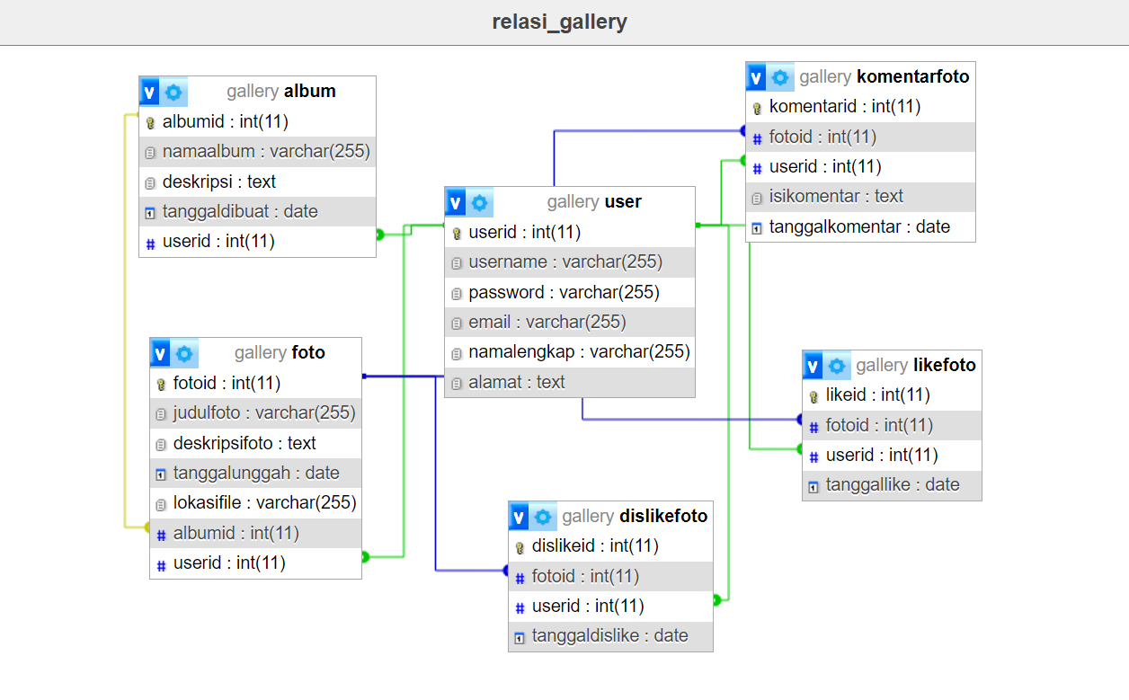

* 1. **Membuat Database**

Create database gallery;

* 1. **Perancangan Tabel**

**3.3.1. Tabel User**

|  |  |  |  |  |  |  |
| --- | --- | --- | --- | --- | --- | --- |
| No. | Fields | Type | Size | Null | Index | Atribut |
| 1. | userid | Int | 11 | No | Primary | Auto_increment |
| 2. | username | Varchar | 255 | No | - | - |
| 3. | password | Varchar | 255 | No | - | - |
| 4. | email | Varchar | 255 | No | - | - |
| 5. | namalengkap | Varchar | 255 | No | - | - |
| 6. | alamat | Text | - | No | - | - |

Cara membuatnya dengan my sql :

Create table user(

userid int(11) not null Auto_Increment,

usename varchar(255) not null,

password varchar(255) not null,

email varchar(255) not null,

namalengkap varchar(255) not null,

alamat text not null,

PRIMARY KEY (userid)

);

**3.3.2. Tabel Album**

|  |  |  |  |  |  |  |
| --- | --- | --- | --- | --- | --- | --- |
| No. | Fields | Type | Size | Null | Index | Atribut |
| 1. | albumid | Int | 11 | No | Primary | Auto_increment |
| 2. | namaalbum | Varchar | 255 | No | - | - |
| 3. | deskripsi | Text | - | No | - | - |
| 4. | tanggaldibuat | Date | - | No | - | - |
| 5. | userid | int | 11 | No | - | - |

Cara membuatnya dengan my sql :

Create table album(

albumid int(11) not null Auto_Increment,

namaalbum varchar(255) not null,

deskripsi text not null,

tanggaldibuat date not null,

userid int(11) not null,

PRIMARY KEY (albumid)

);

**3.3.3. Tabel Foto**

|  |  |  |  |  |  |  |
| --- | --- | --- | --- | --- | --- | --- |
| No. | Fields | Type | Size | Null | Index | Atribut |
| 1. | fotoid | Int | 11 | No | Primary | Auto_increment |
| 2. | judulfoto | Varchar | 255 | No | - | - |
| 3. | deskripsifoto | Text | - | No | - | - |
| 4. | tanggalunggah | Date | - | No | - | - |
| 5. | lokasifile | varchar | 255 | No | - | - |
| 6. | albumid | int | 11 | No | - | - |
| 7. | userid | int | 11 | No | - | - |

Cara membuatnya dengan my sql :

Create table foto(

fotoid int(11) not null Auto_Increment,

judulfoto varchar(255) not null,

deskripsifoto text not null,

tanggalunggah date not null,

lokasifile varchar(255) not null,

albumid int(11) not null,

userid int(11) not null,

PRIMARY KEY (fotoid)

);

**3.3.4. Tabel Komentar Foto**

|  |  |  |  |  |  |  |
| --- | --- | --- | --- | --- | --- | --- |
| No. | Fields | Type | Size | Null | Index | Atribut |
| 1. | komentarid | Int | 11 | No | Primary | Auto_increment |
| 2. | fotoid | int | 11 | No | - | - |
| 3. | userid | int | 11 | No | - | - |
| 4. | isikomentar | text | - | No | - | - |
| 5. | tanggalkomentar | date | - | No | - | - |

Cara membuatnya dengan my sql :

Create table komentarfoto(

komentarid int(11) not null Auto_Increment,

fotoid int(11) not null,

userid int(11) not null,

isikomentar text not null,

tanggalkomentar date not null,

PRIMARY KEY (komentarid)

);

**3.3.5. Tabel Like Foto**

|  |  |  |  |  |  |  |
| --- | --- | --- | --- | --- | --- | --- |
| No. | Fields | Type | Size | Null | Index | Atribut |
| 1. | likeid | Int | 11 | No | Primary | Auto_increment |
| 2. | fotoid | int | 11 | No | - | - |
| 3. | userid | int | 11 | No | - | - |
| 4. | tanggalike | date | - | No | - | - |

Cara membuatnya dengan my sql :

Create table likefoto(

likeid int(11) not null Auto_Increment,

fotoid int(11) not null,

userid int(11) not null,

tanggallike date not null,

PRIMARY KEY (likeid)

);

**3.3.6. Tabel DisLike Foto**

|  |  |  |  |  |  |  |
| --- | --- | --- | --- | --- | --- | --- |
| No. | Fields | Type | Size | Null | Index | Atribut |
| 1. | dislikeid | Int | 11 | No | Primary | Auto_increment |
| 2. | fotoid | int | 11 | No | - | - |
| 3. | userid | int | 11 | No | - | - |
| 4. | tanggalike | date | - | No | - | - |

Cara membuatnya dengan my sql :

Create table dislikefoto(

dislikeid int(11) not null Auto_Increment,

fotoid int(11) not null,

userid int(11) not null,

tanggaldislike date not null,

PRIMARY KEY (dislikeid)

);

* 1. **BackUp (Export) dan Restore (Import) Database**

1. **Memback up data**

* Buka Localhost/Phpmyadmin dan buka databasegallery
* Masuk ke bagian Eksport
* Ubah metode Eksport dengan memilih Kustom
* Ubah tampilan hasil dalam bentuk teks
* Centangkan semua pilihan pada statement opsi pembuatan objek
* Dan untuk mengekspornya klik **Kirim**

1. **Merestore Data**

* Buka localhost/phpmyadmin dan buka database gallery
* Masuk kebagian Import
* Masukkan data pada import data
* Setelah itu klik **Kirim**

**BAB IV**

**DESAIN RANCANGAN (UI DAN UX)**

**4.1. Login**

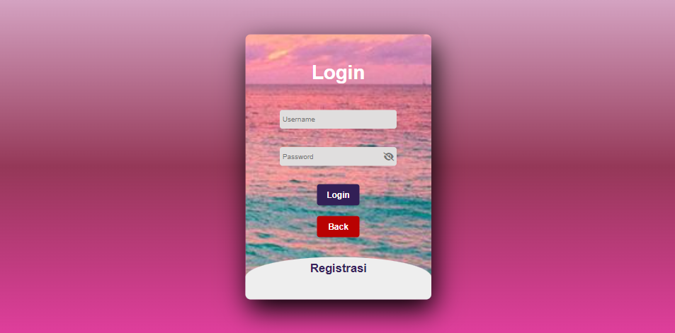Halaman login merupakan tempat di mana pengguna dapat mengakses akun pribadinya di Zaura, aplikasi website galeri foto. Ini adalah langkah awal untuk memasuki aplikasi kami. Dengan login, pengguna memiliki akses ke fitur-fitur eksklusif, dapat mengelola profil mereka, dan menggunakan layanan kami dengan lebih mudah.

**4.2. Halaman Dashboard Utama**

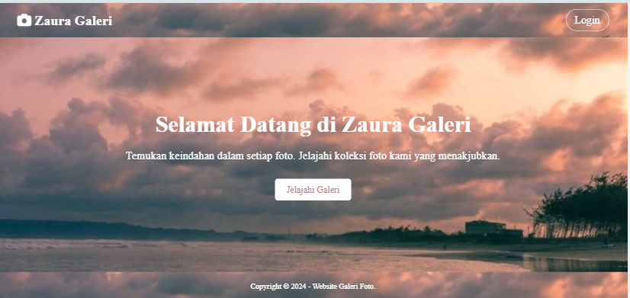

Ini merupakan halaman awal sebelum login

**4.3. Menu Aplikasi**

**4.3.1. Menu Dashboard**

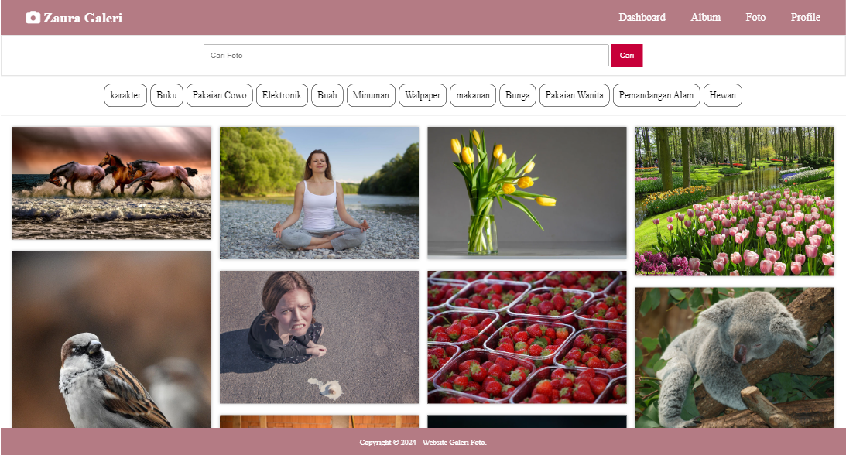

Di halaman ini, Anda dapat menjelajahi berbagai macam foto yang tersedia. Telusuri galeri foto publik untuk menemukan inspirasi baru dari karya-karya kreatif pengguna lainnya. Dashboard ini dirancang untuk memberikan kemudahan dalam menjelajahi berbagai foto.

**4.3.2. Menu Profile**

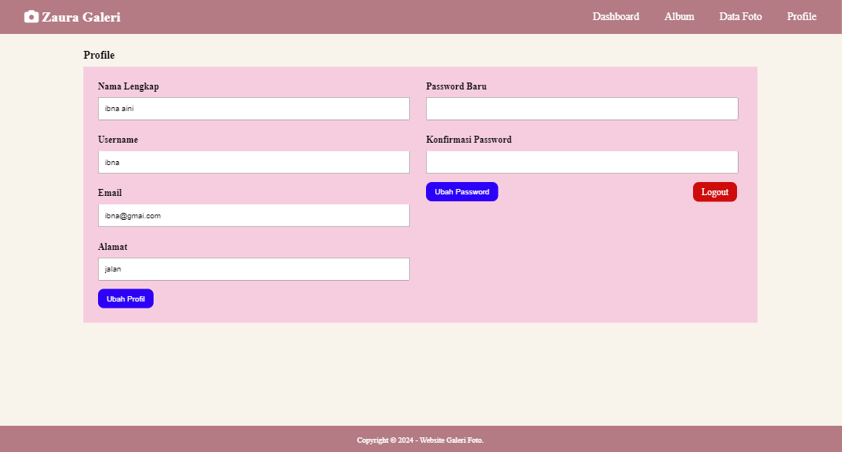

Disini adalah halaman profile anda, disini anda dapat mengelola informasi pribadi Anda dan menyesuaikan pengaturan akun sesuai keinginan.

**4.3.3. Menu Album**

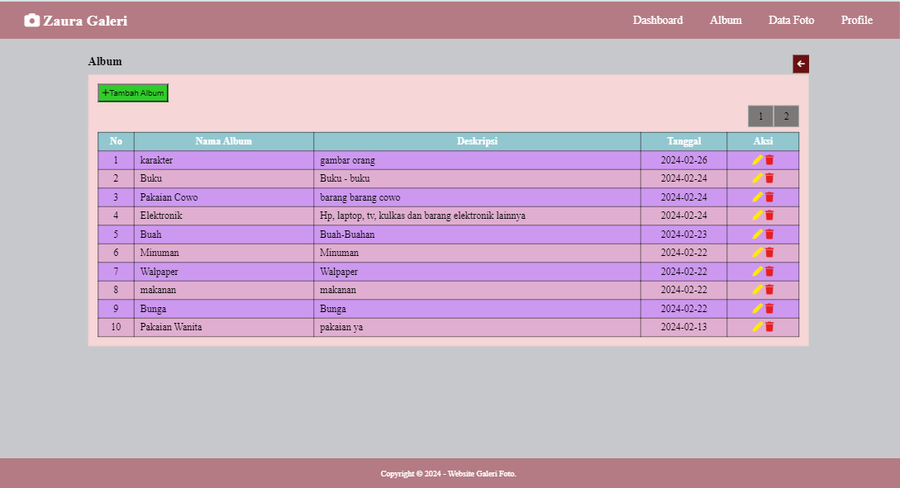

halaman Album, tempat Anda dapat mengelola koleksi foto Anda dengan cara yang lebih terstruktur. Buat album, kelompokkan foto-foto Anda, dan bagikan momen-momen istimewa dengan mudah kepada orang lain.

**4.3.4. Menu Data Foto**

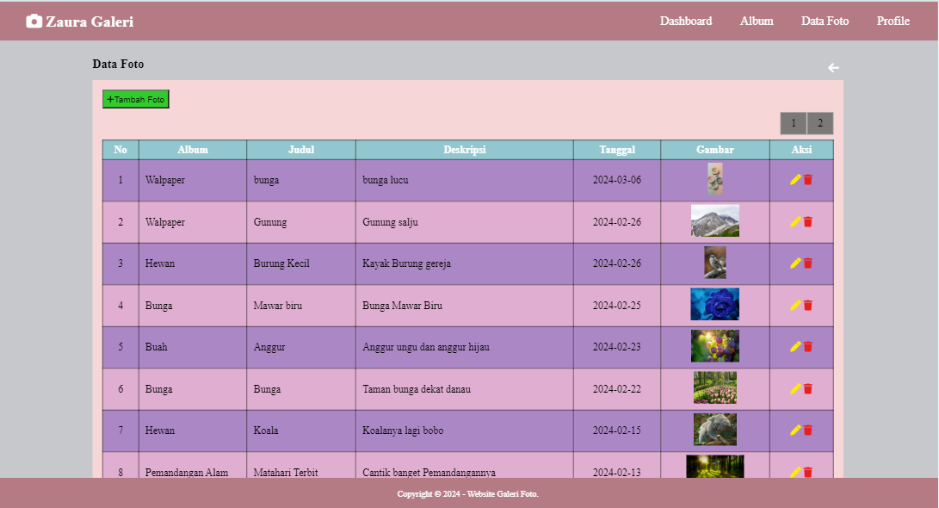

halaman Data Foto, tempat Anda dapat menjelajahi dan mengelola koleksi foto Anda dengan mudah. Di sini Anda dapat melihat, mengedit serta menghapus, dan mengatur foto-foto yang telah Anda unggah.

**4.4. Halaman Detail Foto**

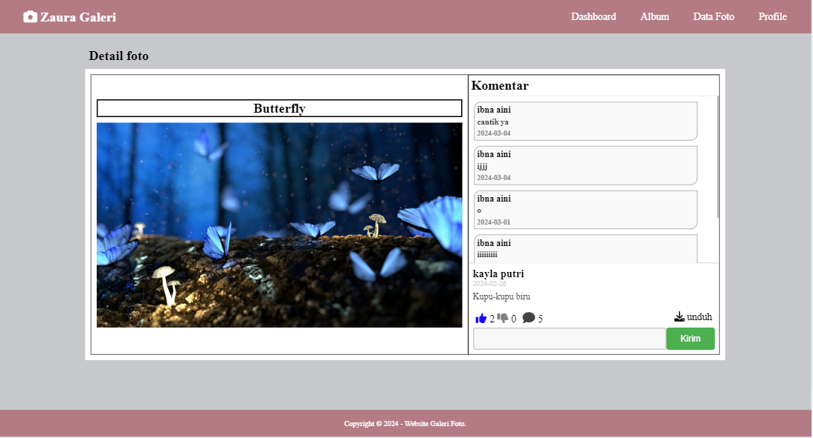

Detail Foto, di mana Anda dapat melihat informasi lengkap tentang sebuah foto dan berinteraksi dengan konten tersebut. Beri tanggapan Anda dengan menyukai atau tidak menyukai foto ini, serta bagikan pemikiran Anda melalui fitur komentar.

**4.5. Halaman CRUD(Create, Read, Update, Delete)**

**4.5.1. CRUD User**

**4.5.1.1. Create User**

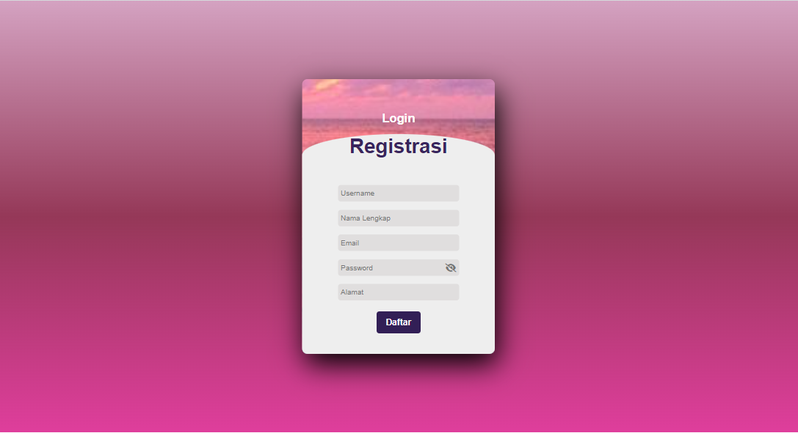

* Pembuatan Akun

**4.5.1.2. Read, Update dan Delete User**

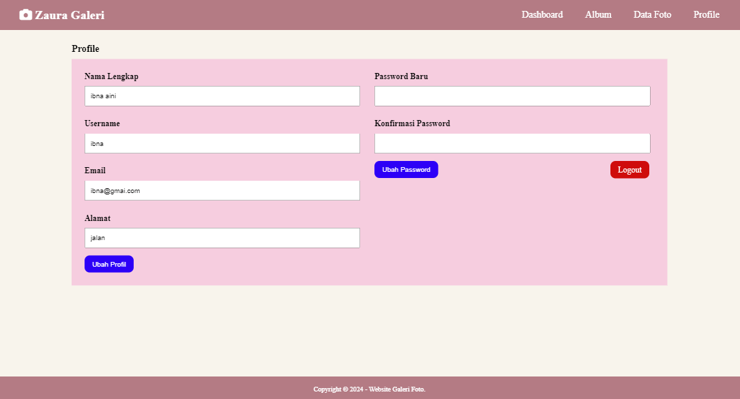

* Tempat mengedit profile akun dan tempat logout(keluar)

**4.5.2. CRUD Album**

**4.5.2.1. Create Album**

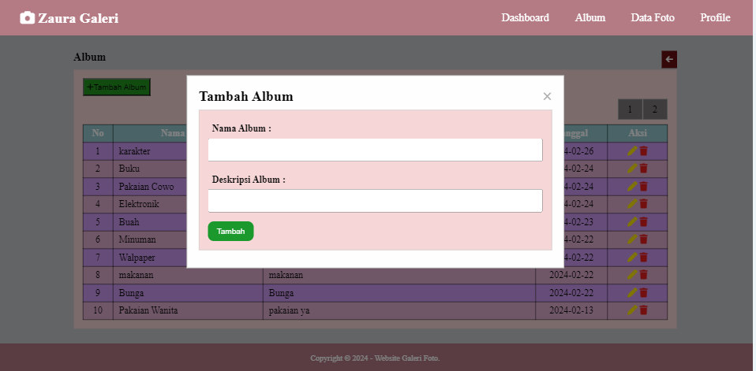

* Tempat menambahkan album

**4.5.2.2. Update Album**

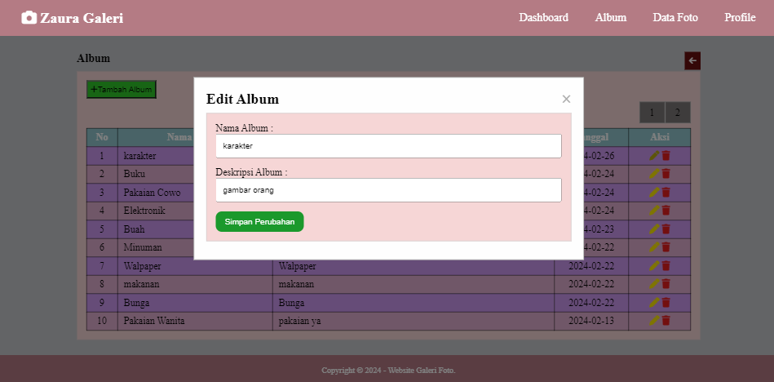

* Tempat mengedit album

**4.5.2.3. Read dan Delete Album**

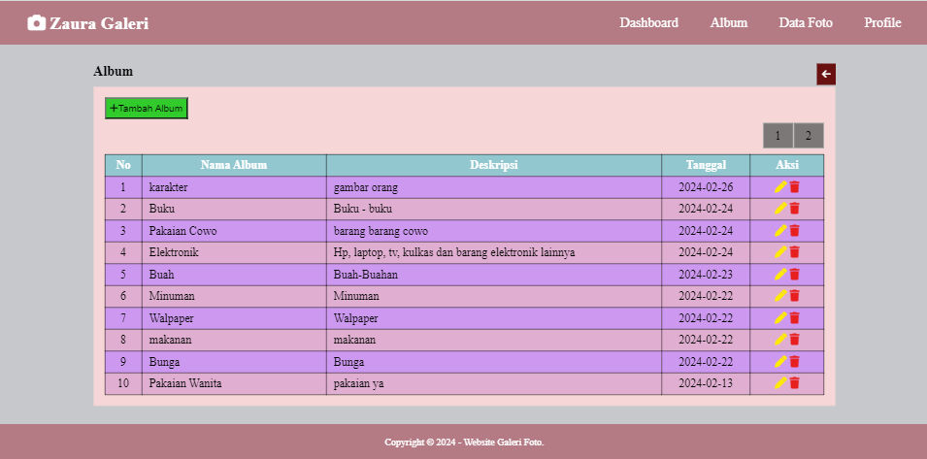

* tempat data album dan tempat untuk menghapus album

**4.5.3. CRUD Foto**

**4.5.3.1. Create Foto**

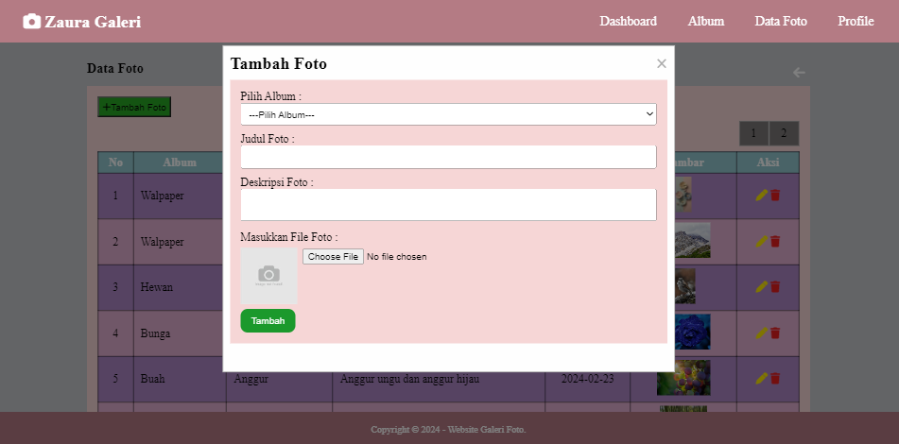

* Tempat menambahkan foto

**4.5.3.2. Update Foto**

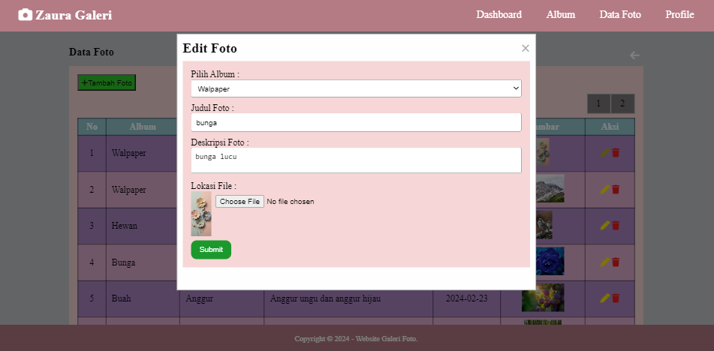

* Tempat mengedit foto

**4.5.3.3. Read dan Delete Foto**

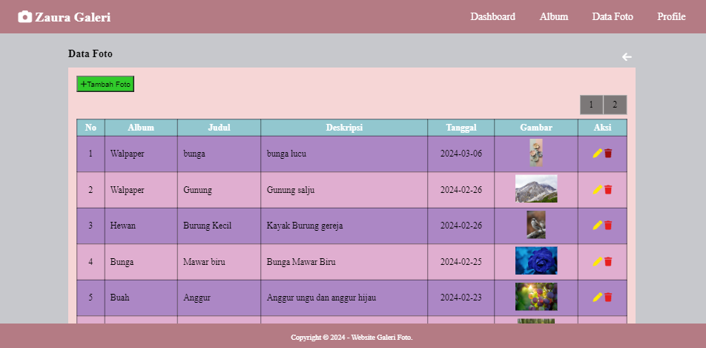

* Tempat data foto dan menghapus foto

**BAB V**

**MANUAL SINGKAT PENGGUNAAN APLIKASI**

* 1. **Kebutuhan Alat dan Bahan**

| **No.** | **Nama**  **Alat dan Bahan** | **Spesifikasi Minimal** | **Jumlah** | **Keterangan** |
| --- | --- | --- | --- | --- |
| **1** | **2** | **3** | **4** | **5** |
| 1. | Komputer (PC/Laptop) yang difungsikan sebagai server | * Prosesor : Dual Core 2,4 GHz (2,93GHz untuk yang memilih *platform mobile*) * RAM : 2 GB (4GB untuk yang memilih *platform mobile*) * Keyboard * Mouse * Monitor | 1 Unit | Baik |
| 2. | Komputer (PC/Laptop) yang difungsikan sebagai client | * Prosesor : Dual Core 2,4 GHz (2,93GHz untuk yang memilih *platform mobile*) * RAM : 2 GB (4GB untuk yang memilih *platform mobile*) * Keyboard * Mouse * Monitor | 1 unit | Baik |
| 3. | Smart Phone | Android /IOS | 1 unit | Baik |
| 4. | Koneksi Internet | Minimal 1 Mbps |  | Baik |

**5.2. Instalasi Aplikasi Pendukung**

Berikut adalah langkah-langkah instalasi aplikasi untuk membangun aplikasi website galeri foto menggunakan XAMPP, Visual Studio Code(VSCode), dan Google Chrome:

1. XAMPP

* Unduh XAMPP dari situs resminya: <https://www.apachefriends.org/index.html>
* Ikuti panduan instalasi yang disediakan oleh XAMPP.
* Setelah selesai diinstal, jalankan XAMPP Control Panel dan aktifkan modul Apache dan MySQL.
* Pastikan server Apache dan MySQL berjalan dengan baik.

1. Visul Studio Code(VSCode)

* Unduh Visual Studio Code dari situs resminya: <https://code.visualstudio.com/>
* Ikuti panduan instalasi yang disediakan
* Setelah selesai diinstal, buka VSCode

1. Google Chrome

* Jika belum terpasang, unduh dan instal Google Chrome dari situs resminya: <https://www.google.com/chrome/>
* Ikuti panduan instalasi yang disediakan.
* Setelah selesai diinstal, buka Google Chrome.

**5.3. Fitur-fitur minimal dan Pembagian Privilege dalam Aplikasi**

|  |  |
| --- | --- |
| FITUR | USER |
| Login | **X** |
| Logout | **X** |
| Reigistrasi | **X** |
| Edit profile | **X** |
| Data album | **X** |
| Tambah album | **X** |
| Edit album | **X** |
| Hapus album | **X** |
| Data foto | **X** |
| Tambah foto | **X** |
| Edit foto | **X** |
| Hapus foto | **X** |
| Like foto | **X** |
| Dislike foto | **X** |
| Komentar | **X** |
| Hapus komentar | **X** |
| Download foto | **X** |

**5.4. Cara Kerja Penggunaan Aplikasi**

1. user bisa registrasi terlebih dahulu. Jika user sudah registrasi user akan diarahkan ke form login.
2. Setelah login user akan diarahkan ke dashboard.
3. Di dalam dashboard user bisa melihat semua album dan semua foto yang ada. Jika user tertarik dengan fotonya user bisa mengklik fotonya dan akan langsung diarahkan ke halaman detail foto.
4. Dihalaman detail foto user bisa membuat like, dislike serta komen terhadap foto tersebut dan user dapat mengunduh foto tersebut.
5. Jika user ingin membuat album. Maka user dapat mengklik menu album.
6. Di menu album anda bisa menambahkan, mengedit serta menghapus album yang anda buat.
7. Jika user telah menambahkan album baru maka album tersebut akan muncul ke dalam dashboard.
8. Jika ingin menambahkan foto user bisa mengklik menu data foto.
9. Di menu data foto anda bisa menambahkan foto yang anda ingin tambahkan. Dan dimenu data foto anda juga dapat mengedit serta menghapus foto anda.
10. Jika user ingin mengedit akun, User bisa mengklik menu profile. Di menu profile user bisa mengedit data user serta user bisa logout dari website tersebut.

**Link Dokumentasi Github**

**PENUTUP**

Dalam proyek pembuatan website galeri foto ini, kami berhasil menciptakan sebuah platform yang memungkinkan pengguna untuk menikmati dan mengapresiasi koleksi foto kami secara online. Tujuan kami adalah untuk menyajikan karya-karya kami secara visual yang menarik, menginspirasi, dan mudah diakses oleh pengunjung. Melalui proses ini, kami juga belajar tentang pentingnya desain web yang responsif, pengalaman pengguna yang baik, dan bagaimana memanfaatkan teknologi untuk menyampaikan pesan kami dengan lebih efektif. Kami berharap bahwa website galeri foto ini dapat menjadi tempat yang menyenangkan bagi pengguna untuk mengeksplorasi karya-karya kami, serta menjadi sumber inspirasi bagi mereka yang mengunjunginya. Terima kasih kepada semua yang telah mendukung dan berkontribusi dalam proyek ini.